**扬州大学医学院网络课堂新浪秀软件安装及使用步骤**

**扬州大学医学院网络课堂新浪秀软件安装及使用步骤**

1. **登录**http://sinashow.com/**下载“新浪show4.0”软件**



**2.安装“新浪show”软件**

**3.注册“新浪show”账号，注册账号（用户名）请按下列格式:“年级+班级名+姓名”：**

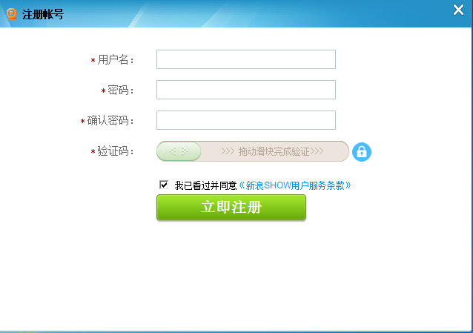

**格式如下“202X级临床医学/药学/中西医临床医学 XXX（姓名）”**

**4.登陆后点击“我的房间”，查找中输入需要进入的网络教室名，如“扬州大学医学院1/扬大医学院2/扬医成教”(具体应该进入哪个房间听课以课表为准)，双击“扬州大学医学院1/扬大医学院2/杨医成教”进入“新浪show”页面听到声音即可。**

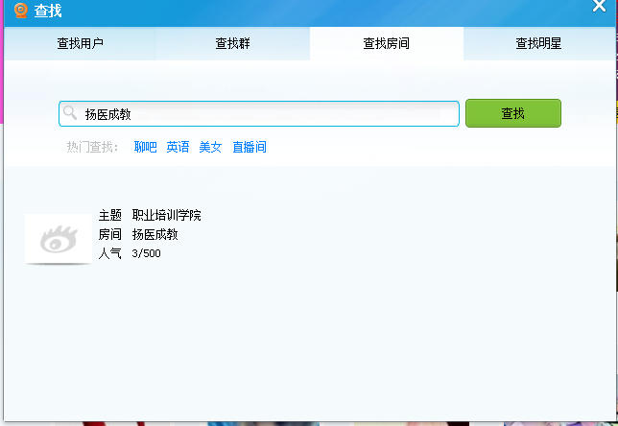

**5.在教室网络设备未开启时无法进入网络教室，只有按照课表中的上课时间才能进入相应教室上课，并无需密码。**